# 准备：

1 十六进制编辑器 [推荐HxD 已附件]

2 要修改的游戏ROM

3 加解密工具 [已附件]

拿群雄205举栗，

参考我之前的教程，找到物品减少的汇编地址，并将其改为物品不减，如下

<cheat desc="通用 - 道具不减">

<script state="run">

<action>maincpu.rw@131312=4E71</action>

<action>maincpu.rw@131314=4E71</action>

</script>

<script state="off">

<action>maincpu.rw@131312=532A</action>

<action>maincpu.rw@131314=0002</action>

</script>

</cheat>

然后解压出ROM 压缩包的主ROM文件，群雄205的是 u8-27322.rom ，

若不知道哪个是主ROM文件，可以参考对应游戏的ips，

记事本打开dat文件后左上角会显示主ROM名称，如31-119的主ROM就是p0600.119

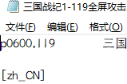

(某些游戏ROM是加密了的，也就是说调试器搜索出来的汇编地址，

在ROM里定位后看到的东西和调试器里看到的是完全不一样的，

甚至解密前和解密后的完全就是两个东西，我拿来举栗的群雄205是没加密的，直接改，

但诸如31-119是加了密的，工具我附件了，具体解密看后文)

将要修改的 u8-27322.rom 拖入HxD，拖入后如图所示

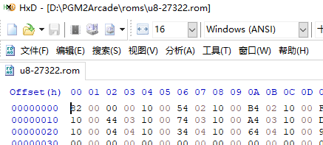

据我所知，汇编地址如果有六位，那就在第一位减1，若还是搜索不到那就加1，

反之没有六位那就直接搜索，若搜索不到就在第一位的左边位加1，

若是实在搜索不到地址，那就Ctrl+F搜索二字节交叉字节序列，

如这里搜索2A530200，也是搜索到唯一一个地址，

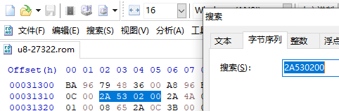

就和CE搜索特征码一个道理，若是搜索到不只一个地址，

那就在游戏里打开调试器的内存浏览区域，输入131312查看相关字节，

在HxD搜索时加几个字节，直到搜索到唯一地址

(131312和131314实际上就是一个指令，但68K里的sub大部分指令都不止两个字节，

只要知道这里是连续的地址就行了

有兴趣想了解的话我可以拆解一下，

二字节：

131312 = 532A

131314 = 0002

一字节：

131312 = 53

131313 = 2A

131314 = 00

131315 = 02

这样能懂了吧)

131312第一位减1就等于031312，Ctrl+G输入031312并跳转，会看到如图所示

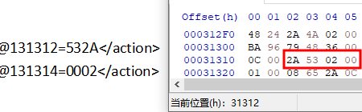

可以看到除了二字节交叉外是完全一致的字节，二字节交叉要了解一下，

也就是说调试器及作弊码里的汇编地址正值若要在ROM里修改，

要每两个字节反过来写，只要字节反过来，不需要每一位都反着写

简单说这里的2A 53 02 00要将其nop掉的话要改为71 4E 71 4E

改完保存，关闭HxD，然后将改好的 u8-27322.rom 拖回压缩包覆盖

再进游戏测试，就可以无消耗释放道具了

同理别的也是这么改，拿道具不减只是举个栗子提供思路

再者就是加解密ROM的问题，前面简单叙述过了，这里只说加解密步骤，

直接把119的主ROM p0600.119拖进HxD里是定位不到汇编地址的，可以试试

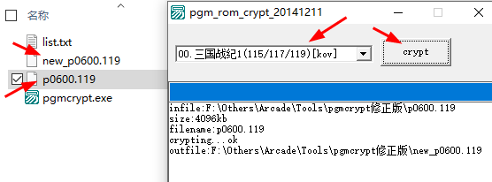

解压出加解密工具和 p0600.119 ，

打开加解密工具，并把 p0600.119 拖进工具，点击crypt按钮，加密解密都是同一个按钮，

完成后就会出现解密后的new_p0600.119，关闭加解密工具

把解密后的ROM拖进HxD里，再次搜索之前想要搜索却搜索不到的地址就能搜到了，

改完保存后关闭HxD，打开并将改好的已解密ROM拖进加解密工具，再次点击crypt，

就加密了，加密回去后把ROM名字改回 p0600.119 ，然后拖回压缩包覆盖

(对于默认加密的ROM解密后加密回去是必要的，若是不加密回去，游戏会无法运行)

一般ROM拖进十六进制编辑器，里面的对应文本显示这样，那就是加密了，

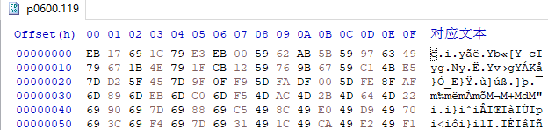

解密后可以很明显的看到变化，字节变得有规律了，

